Comunicato stampa Survey Carabinieri Libia

In data 17 luglio 2022 si è conclusa a Tripoli una ricognizione di personale dell’Arma dei Carabinieri finalizzata a definire i dettagli della cooperazione con le forze armate libiche.

Nei 4 giorni a disposizione i rappresentanti del Comando generale dell’Arma e della 2° Brigata Carabinieri hanno incontrato Ufficiali della Guardia di Confine Libica e dell’Intelligence Militare per finalizzare i dettagli sia delle attività di previsto svolgimento in Libia con team di istruttori dell’Arma, sia delle visite e dei corsi che i libici verranno a svolgere in Italia.

La guardia di Confine (*Libyan Border Guard*, LBG) e l’intelligence militare (MI) sono forze armate governative seguite dal Comitato Misto di Cooperazione Italo Libico, ente che gestisce, per il tramite della Missione Bilaterale di Assistenza e Supporto (MIASIT), la cooperazione tra i due paesi. Nello specifico, la LBG si occupa di garantire la salvaguardia dell’integrità dei confini terrestri, attraverso una serie di posti di osservazione e controllo lungo tutti i quasi 4500 km totali, contrastando il traffico di esseri umani, l’immigrazione clandestina e in generale il contrabbando di armi o sostanze stupefacenti. L’Intelligence Militare, oltre alle molteplici attività connesse alla più specifica raccolta di informazioni, si occupa del contrasto attivo al terrorismo interno, mediante attività di ricerca e indagine, atta a fornire gli obbiettivi per l’intervento delle forze di polizia ed antiterrorismo. La cooperazione con l’Arma dei Carabinieri risulta quindi essere il naturale presupposto per lo sviluppo capacitativo delle due forze di sicurezza, ed infatti tra il personale italiano e libico si è subito instaurato un rapporto di fiducia che ha portato alla rapida definizione degli obbiettivi addestrativi, delle esigenze operative e delle specifiche delle attività di formazione.

Le sempre più frequenti attività di questo tipo (a breve si concretizzerà una ricognizione dell’Aeronautica Militare presso l’aeroporto di Mitiga) evidenziano come la cooperazione ~~tra~~ con l’Italia sia sempre più al centro dell’agenda delle autorità libiche, e come la MIASIT sia lo strumento più idoneo per portare avanti il rinato interesse.

La MIASIT continua a operare in Libia con l’obiettivo di incrementare le capacità delle Istituzioni locali, in armonia con le linee di intervento decise dalle Nazioni Unite, mediante supporto tecnico e umanitario, security force assistance e stability policing, agevolando attività di formazione e addestramento sia in Italia sia in Libia. Tutte le attività sono pianificate, coordinate e dirette dal Comando Operativo di Vertice Interforze (COVI), organismo di Staff del Capo di Stato Maggiore della Difesa.

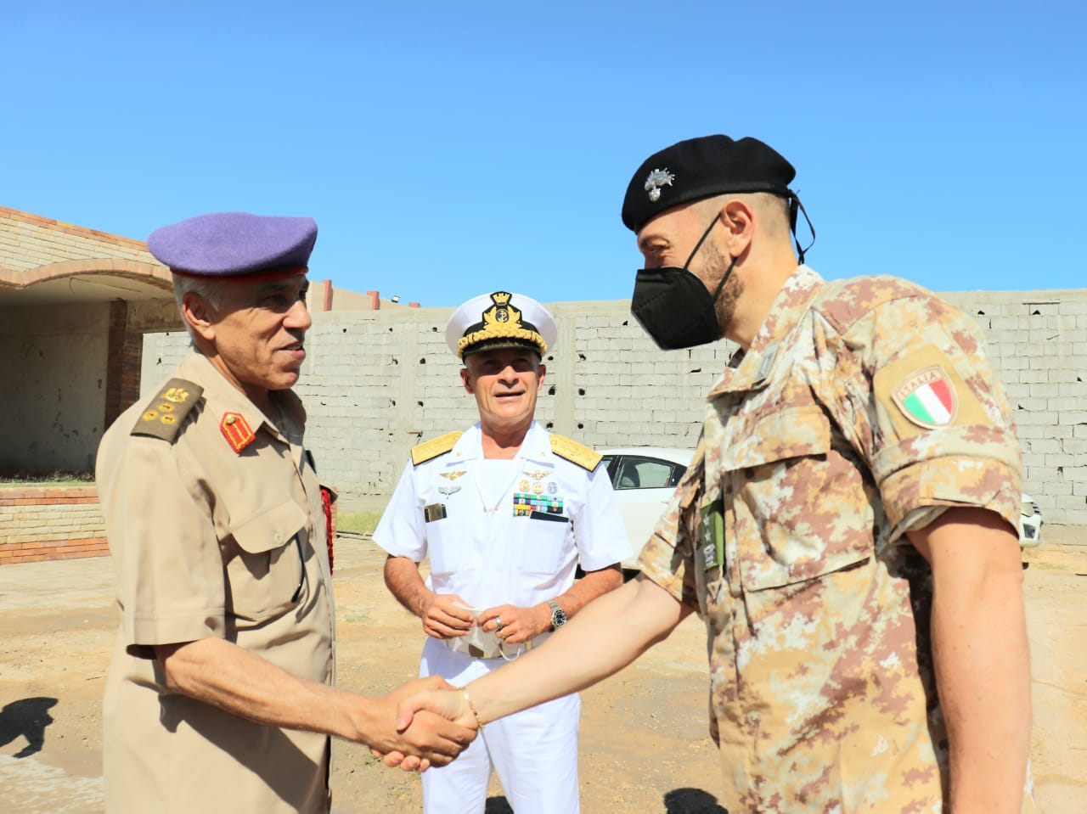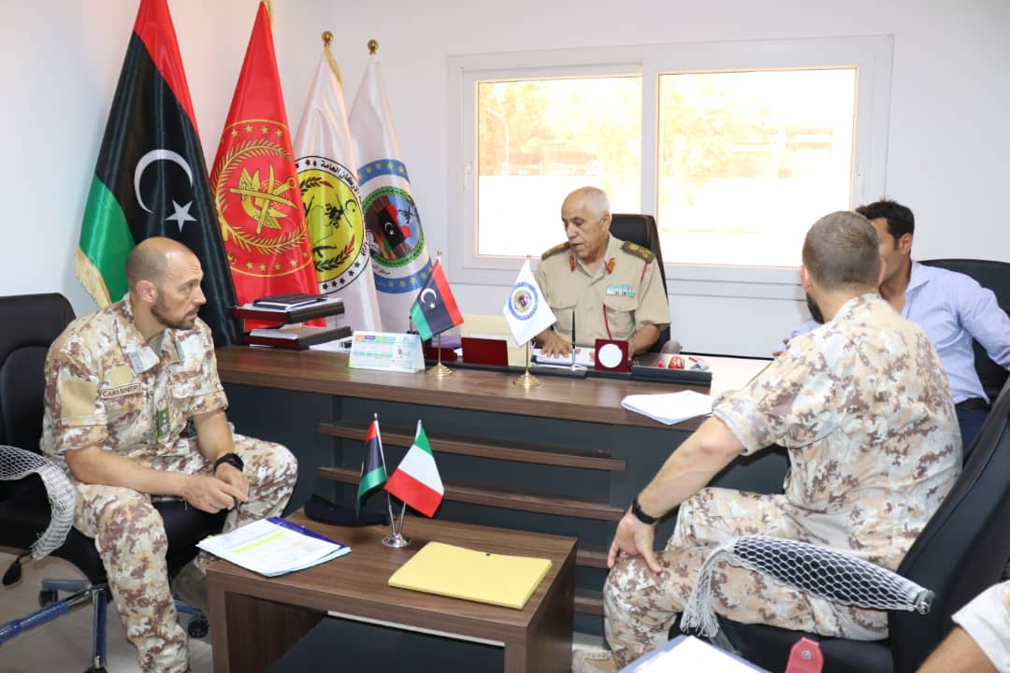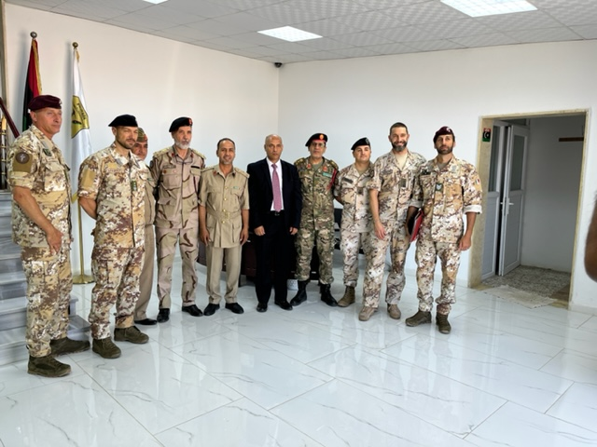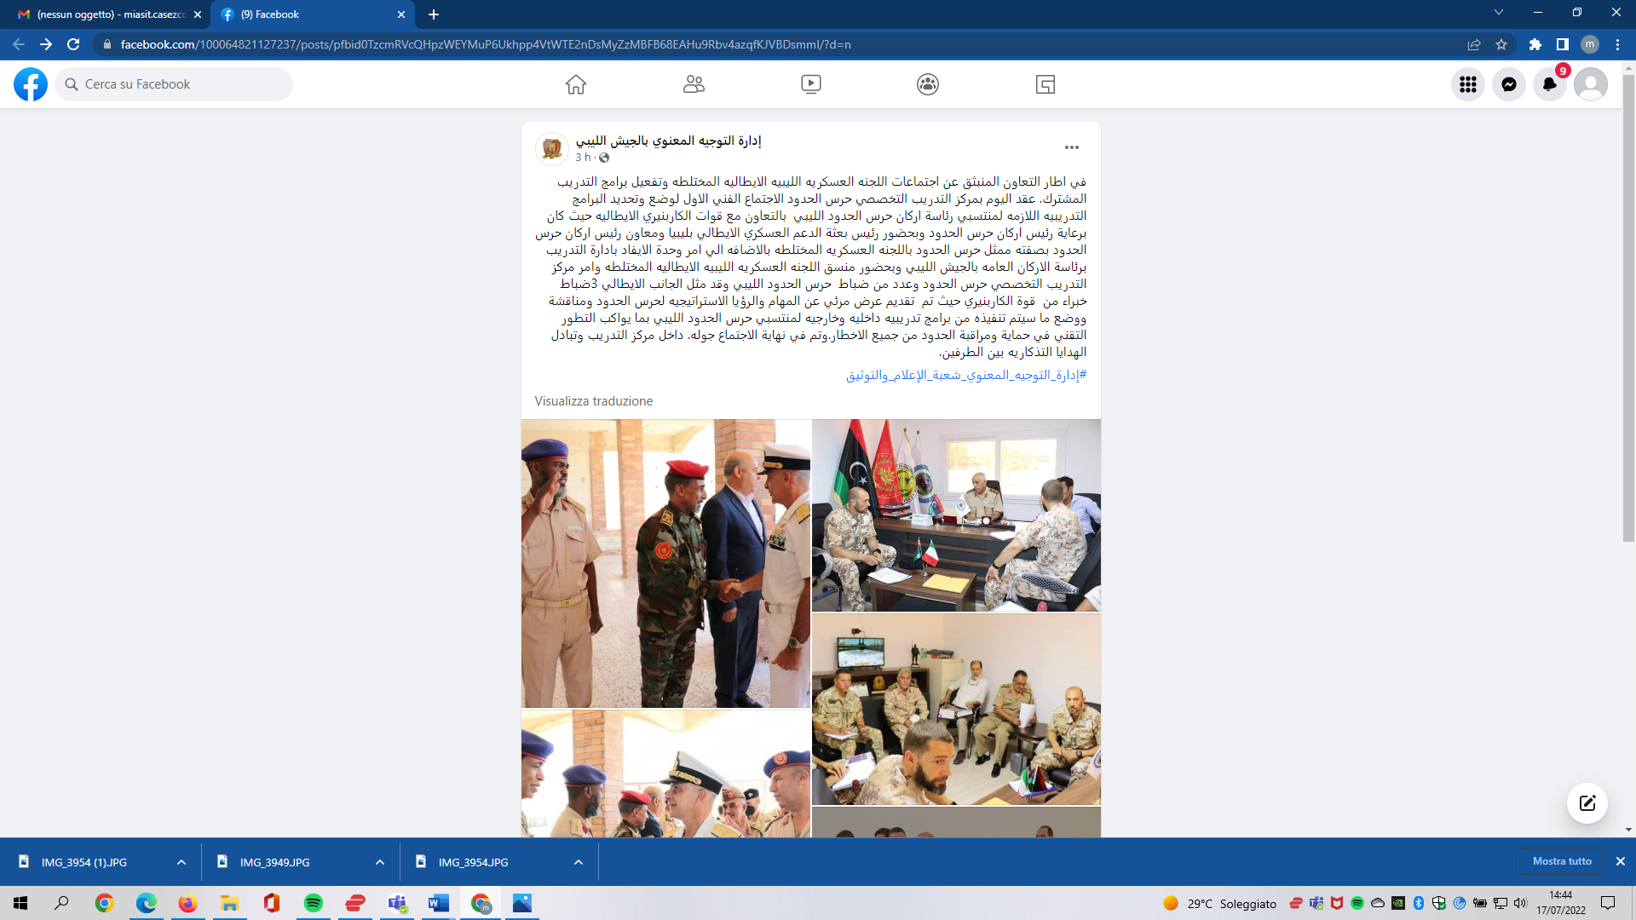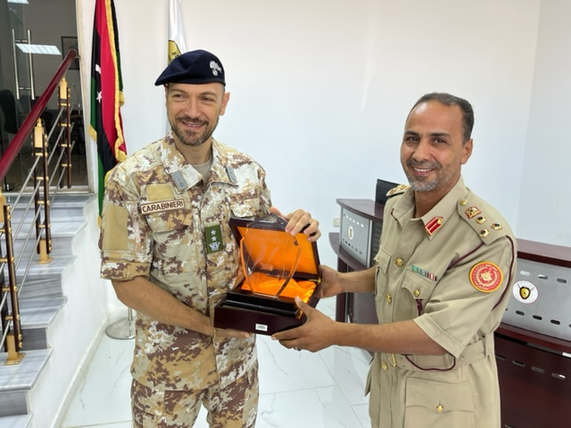

Dalla pagina ufficiale FB dello Stato Maggiore della Difesa